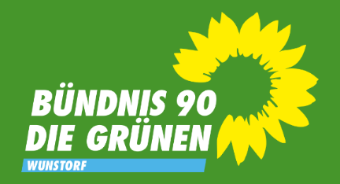  
Anne Dalig  
Fraktionsvorsitzende  
BÜNDNIS90/DIEGRÜNEN  
Tel. 05031 7002703  
anne.dalig@gruene-wunstorf.com  
24.11.2024

Sehr geehrter Herr Bürgermeister,

lieber Carsten,

die Fraktion Bündnis 90 / DIE GRÜNEN stellt folgenden Antrag:

**Beschlussvorschlag**

Der Rat der Stadt Wunstorf möge beschließen:

* Die Stadt Wunstorf nimmt im Rahmen ihrer Mitgliedschaft im Verein ‚Kommunen für biologische Vielfalt e.V.‘ an der Aktion ‚StadtGrün naturnah‘ teil.
* In diesem Zusammenhang erfolgt eine Unterstützung bei der Umsetzung eines ökologischen Grünflächenmanagements. Positive Effekte naturnaher Grünflächen im Siedlungsbereich stehen im Vordergrund, zusätzlich werden Handlungsspielräume aufgezeigt.

**Begründung:**

Die Stadt Wunstorf hat sich eine nachhaltige und zukunftsfähige Stadtentwicklung zum Ziel gesetzt. Urbanes Grün ist dabei ein wichtiges und prägendes Element, es übernimmt vielfältige soziale, gesundheitliche, wirtschaftliche, ökologische und klimatische Funktionen.

Urbane Parks, Grünflächen, Gärten und Bäume verbessern die Luftqualität und das Stadtklima, sie dämpfen Lärm, sind Lebensraum für Tiere und Pflanzen und tragen zum Artenschutz und zum Erhalt der Biodiversität bei. Sie spenden Schatten an heißen Tagen, sie leisten einen Beitrag zur Grundwasserneubildung und zum Bodenschutz.

Urbanes Grün ist nicht nur schön anzusehen, es macht eine Stadt widerstandsfähiger gegenüber dem Klimawandel und Extremwetterereignissen und trägt im erheblichen Maße dazu bei, Mensch und Tier einen gesunden Lebensraum zu bieten.

Um dieses Ziel zu erreichen, bietet sich eine Teilnahme am Label ‚StadtGrün naturnah‘ an. Im Rahmen dieser Aktion erfolgt eine Bestandsanalyse mit Bewertung sowie eine Darstellung von Handlungsspielräumen. Dazu gehört auch ein Vor-Ort-Besuch mit Begutachtung ausgewählter Grünflächen und Moderation eines Vor-Ort-Workshops einer lokalen Arbeitsgruppe. Die Ausarbeitung eines Maßnahmenplans wird unterstützt.

Mit dem Label wird kommunales Engagement auf innerstädtischen Grünflächen zur Förderung der biologischen Vielfalt in den Bereichen Grünflächenunterhaltung, Interaktion mit Bürgerinnen und Bürgern sowie der Zielsetzung und Planung von Grünflächen, der Bauleitplanung und der Gestaltung von Satzungen bewertet. Die Vergabe des Labels erfolgt im Rahmen einer öffentlichkeitswirksamen Preisverleihung.

Für die Umsetzung dieser Maßnahmen ist ein Betrag in Höhe von 8.000 € im Haushaltsplan für das Jahr 2025 zu berücksichtigen.